**Отчет по тестированию SEO**

**Петровского А. В.**

Из-за отсутствие мобильной версии сео сайта крайне снижается, однако у сайта очень быстрые показатели загрузки. Основной аудиторией сайта является жители Беларуси. У сайта отсутствует HTTPS, и это снижает сео, так как с января google помечает сайты без HTTPS как небезопастные. Также проверка текста показала высокую заспамленость (43%). Также высока тошнота слов. Цвета сайта приятны для восприятия. Однако главная страница слишком загружена.

На сайте обнаружена кнопка не на месте.

 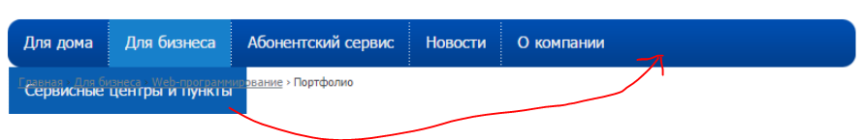

Проверка сайта beltelecom.by с помощью сайта pr-cy.ru .

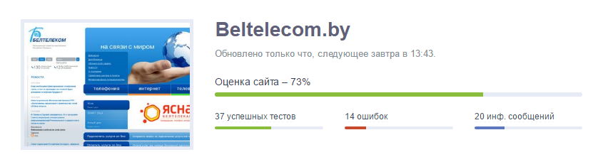

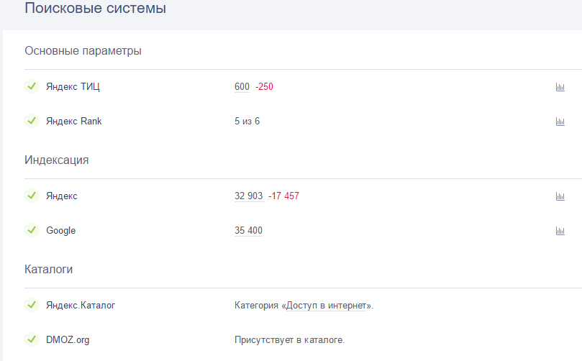

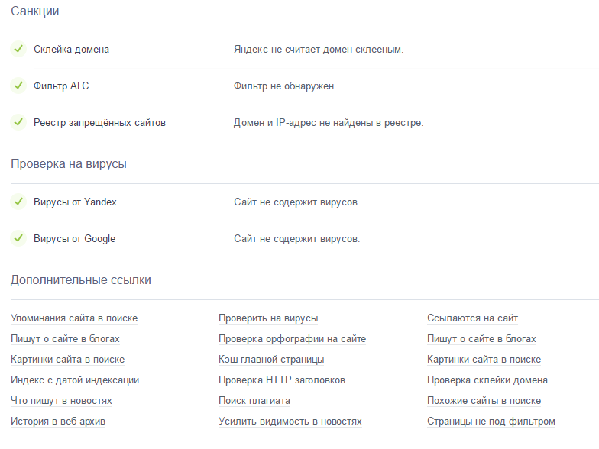

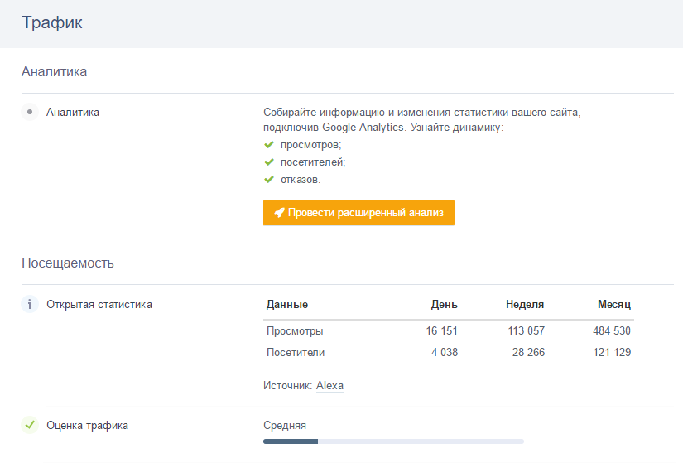

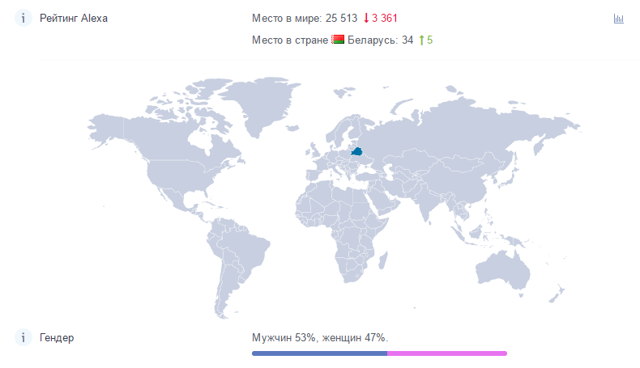



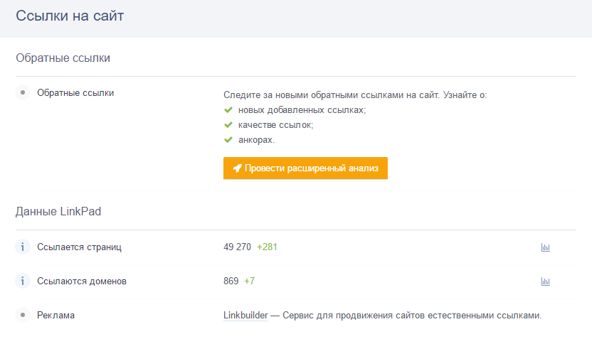

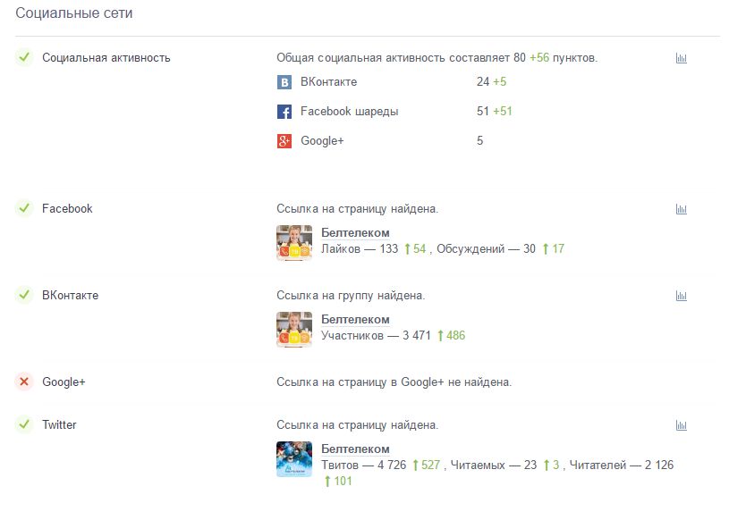

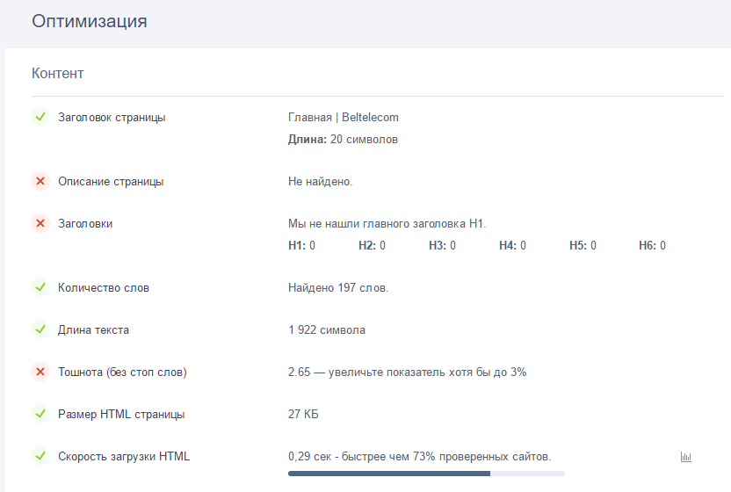

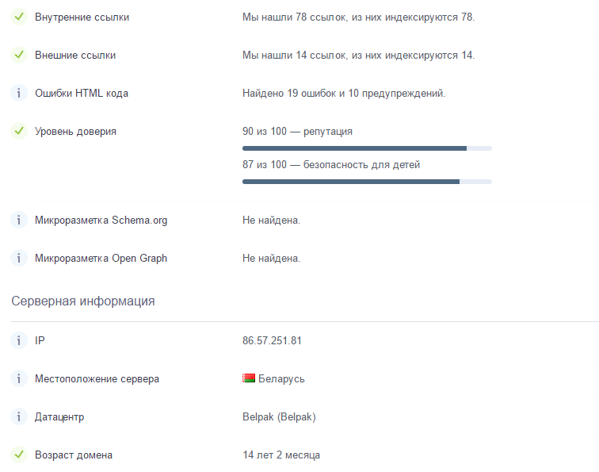

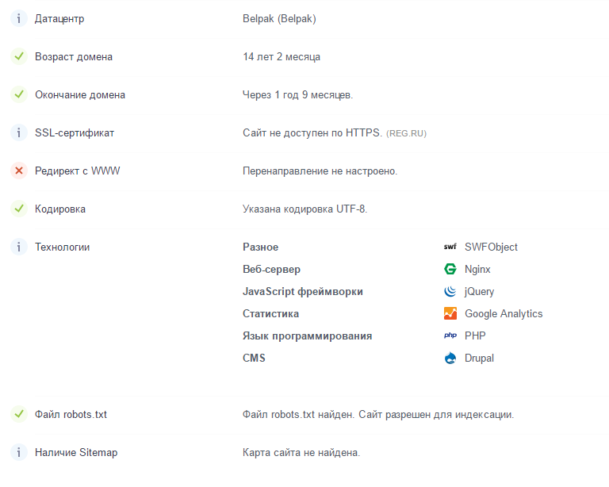

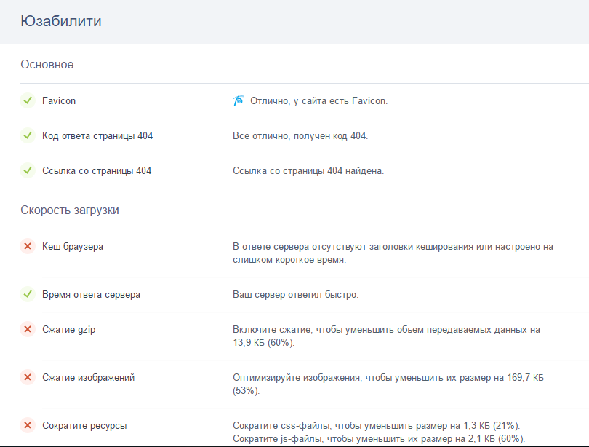

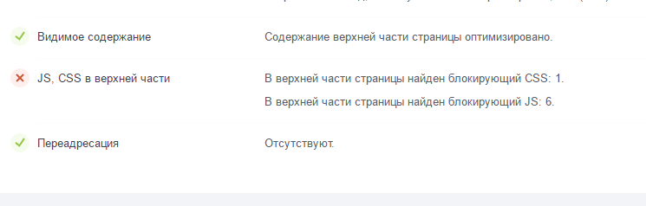

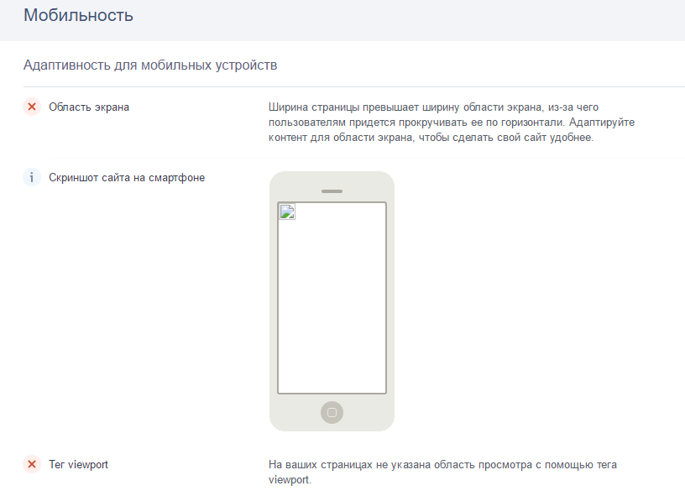

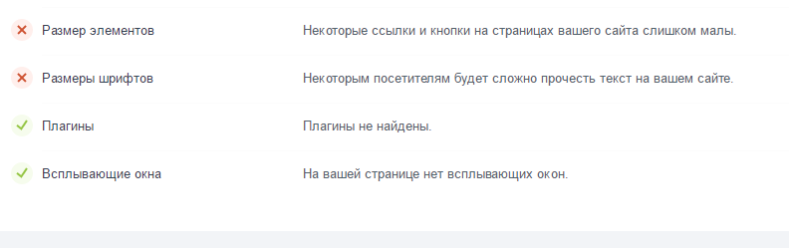

Проверка сайта с помощью <http://advego.ru/>

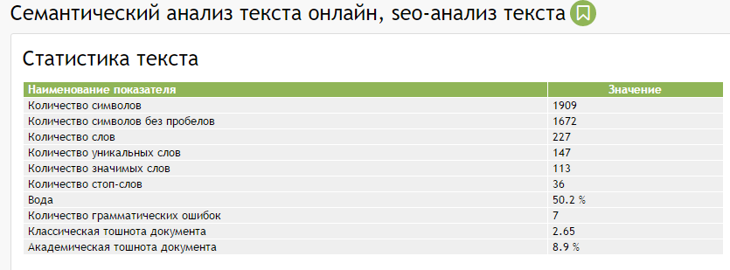

Проверка сайта с помощью text.ru/seo/

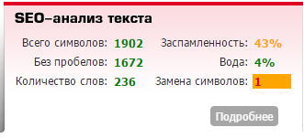

Проверка сайта с помощью http://www.seocentro.com

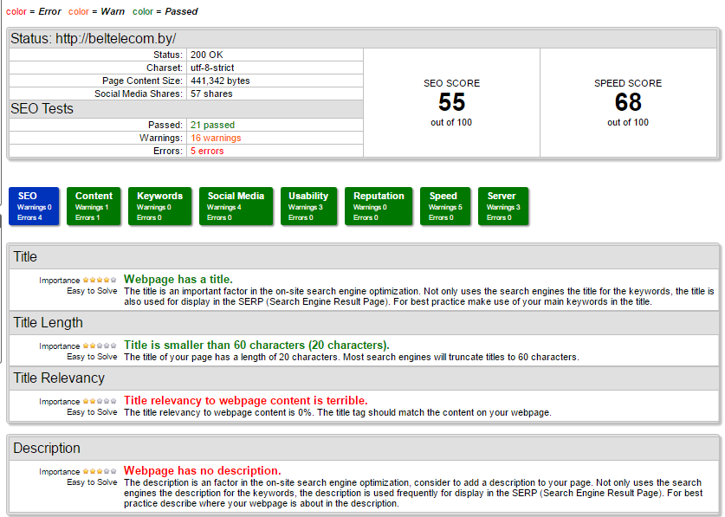

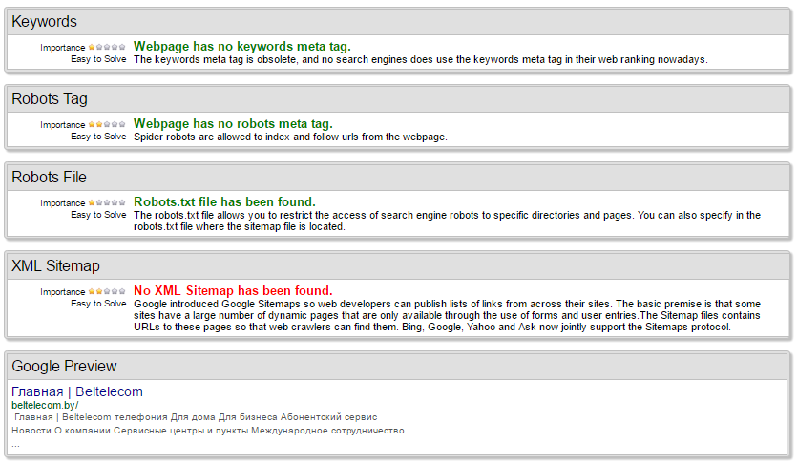

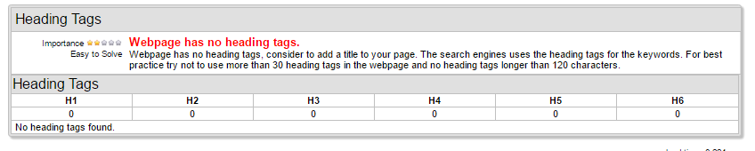

Проверка сайта с помощью <http://seositecheckup.com/>

..\..\Практика\beltelecom.by\Seositecheckup-report-for-beltelecom.by-on-2016-12-18-11-09-32.pdf

PR-сайта с помощью [http://checkpagerank.net/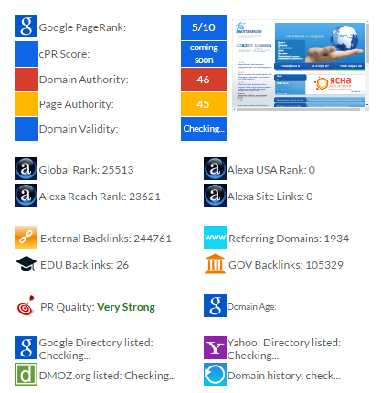](http://checkpagerank.net/#)